Міністерство освіти і науки України
Національний технічний університет України
«Київський політехнічний інститут імені Ігоря Сікорського»
Факультет інформатики та обчислювальної техніки
Кафедра обчислювальної техніки

Лабораторна робота №3
з дисципліни
«Об’єктно-орієнтоване програмування»
на тему
Розробка інтерфейсу користувача

Виконав: Перевірив:
студент групи ІМ-55 Рекечинський Д. О.
Останін Олександр Сергійович
Номер в списку - 21

Київ 2026
Завдання:
1. Створити у середовищі розробки проект з ім’ям Lab3.
2. Написати вихідний текст програми згідно варіанту завдання.
3. Скомпілювати вихідний текст і отримати виконуваний файл програми.
4. Перевірити роботу програми. За потреби налагодити програму.
5. Проаналізувати та прокоментувати результати та вихідний текст програми.
6. Оформити звіт.

Завдання згідно варіанту:
Масив об’єктів – статичний
"Гумовий" слід при вводі об’єктів - суцільна лінія синього кольору

Прямокутник:
Увід прямокутника - по двом протилежним кутам для варіантів
Відображення прямокутника - чорний контур з кольоровим заповненням
Кольори заповнення прямокутника – помаранчевий

Еліпс:
Увід еліпсу - від центру до одного з кутів охоплюючого прямокутника
Відображення еліпсу - чорний контур еліпсу без заповнення

Позначка поточного типу об’єкту, що вводиться - в меню (метод OnInitMenuPopup

Код програми
Lab3.cpp
// Lab3.cpp : Defines the entry point for the application.
//

#include "framework.h"
#include "Lab3.h"
#include "Editor.h"
#include <windowsx.h>

#define MAX_LOADSTRING 100

// Global Variables:
HINSTANCE hInst; // current instance
WCHAR szTitle[MAX_LOADSTRING]; // The title bar text
WCHAR szWindowClass[MAX_LOADSTRING]; // the main window class name

CEditor g_editor;

// Forward declarations of functions included in this code module:
ATOM MyRegisterClass(HINSTANCE hInstance);
BOOL InitInstance(HINSTANCE, int);
LRESULT CALLBACK WndProc(HWND, UINT, WPARAM, LPARAM);
INT_PTR CALLBACK About(HWND, UINT, WPARAM, LPARAM);

int APIENTRY wWinMain(_In_ HINSTANCE hInstance,
_In_opt_ HINSTANCE hPrevInstance,
_In_ LPWSTR lpCmdLine,
_In_ int nCmdShow)
{
UNREFERENCED_PARAMETER(hPrevInstance);
UNREFERENCED_PARAMETER(lpCmdLine);

// TODO: Place code here.

// Initialize global strings
LoadStringW(hInstance, IDS_APP_TITLE, szTitle, MAX_LOADSTRING);
LoadStringW(hInstance, IDC_LAB3, szWindowClass, MAX_LOADSTRING);
MyRegisterClass(hInstance);

// Perform application initialization:
if (!InitInstance(hInstance, nCmdShow))
{
return FALSE;
}

HACCEL hAccelTable = LoadAccelerators(hInstance, MAKEINTRESOURCE(IDC_LAB3));

MSG msg;

// Main message loop:
while (GetMessage(&msg, nullptr, 0, 0))
{
if (!TranslateAccelerator(msg.hwnd, hAccelTable, &msg))
{
TranslateMessage(&msg);
DispatchMessage(&msg);
}
}

return (int)msg.wParam;
}

//
// FUNCTION: MyRegisterClass()
//
// PURPOSE: Registers the window class.
//
ATOM MyRegisterClass(HINSTANCE hInstance)
{
WNDCLASSEXW wcex;

wcex.cbSize = sizeof(WNDCLASSEX);

wcex.style = CS_HREDRAW | CS_VREDRAW;
wcex.lpfnWndProc = WndProc;
wcex.cbClsExtra = 0;
wcex.cbWndExtra = 0;
wcex.hInstance = hInstance;
wcex.hIcon = LoadIcon(hInstance, MAKEINTRESOURCE(IDI_LAB3));
wcex.hCursor = LoadCursor(nullptr, IDC_ARROW);
wcex.hbrBackground = (HBRUSH)(COLOR_WINDOW + 1);
wcex.lpszMenuName = MAKEINTRESOURCEW(IDC_LAB3);
wcex.lpszClassName = szWindowClass;
wcex.hIconSm = LoadIcon(wcex.hInstance, MAKEINTRESOURCE(IDI_SMALL));

return RegisterClassExW(&wcex);
}

//
// FUNCTION: InitInstance(HINSTANCE, int)
//
// PURPOSE: Saves instance handle and creates main window
//
// COMMENTS:
//
// In this function, we save the instance handle in a global variable and
// create and display the main program window.
//
BOOL InitInstance(HINSTANCE hInstance, int nCmdShow)
{
hInst = hInstance; // Store instance handle in our global variable

HWND hWnd = CreateWindowW(szWindowClass, szTitle, WS_OVERLAPPEDWINDOW | WS_CLIPCHILDREN,
CW_USEDEFAULT, 0, CW_USEDEFAULT, 0, nullptr, nullptr, hInstance, nullptr);

if (!hWnd)
{
return FALSE;
}

ShowWindow(hWnd, nCmdShow);
UpdateWindow(hWnd);

return TRUE;
}

//
// FUNCTION: WndProc(HWND, UINT, WPARAM, LPARAM)
//
// PURPOSE: Processes messages for the main window.
//
// WM_COMMAND - process the application menu
// WM_PAINT - Paint the main window
// WM_DESTROY - post a quit message and return
//
//
LRESULT CALLBACK WndProc(HWND hWnd, UINT message, WPARAM wParam, LPARAM lParam)
{
switch (message)
{
case WM_CREATE:
g_editor.OnCreate(hWnd, hInst);
break;
case WM_SIZE:
g_editor.OnSize();
break;
case WM_COMMAND:
{
int wmId = LOWORD(wParam);
if (g_editor.OnCommand(wmId))
break;
switch (wmId)
{
case IDM_ABOUT:
DialogBox(hInst, MAKEINTRESOURCE(IDD_ABOUTBOX), hWnd, About);
break;
case IDM_EXIT:
DestroyWindow(hWnd);
break;
default:
return DefWindowProc(hWnd, message, wParam, lParam);
}
}
break;
case WM_INITMENUPOPUP:
g_editor.OnInitMenuPopup((HMENU)wParam);
break;
case WM_NOTIFY:
return g_editor.OnNotify(lParam);
case WM_LBUTTONDOWN:
g_editor.OnLButtonDown(GET_X_LPARAM(lParam), GET_Y_LPARAM(lParam));
break;
case WM_MOUSEMOVE:
g_editor.OnMouseMove(GET_X_LPARAM(lParam), GET_Y_LPARAM(lParam));
break;
case WM_LBUTTONUP:
g_editor.OnLButtonUp(GET_X_LPARAM(lParam), GET_Y_LPARAM(lParam));
break;
case WM_PAINT:
{
// TODO: Add any drawing code here...
g_editor.OnPaint();
}
break;
case WM_DESTROY:
g_editor.OnDestroy();
PostQuitMessage(0);
break;
default:
return DefWindowProc(hWnd, message, wParam, lParam);
}
return 0;
}

// Message handler for about box.
INT_PTR CALLBACK About(HWND hDlg, UINT message, WPARAM wParam, LPARAM lParam)
{
UNREFERENCED_PARAMETER(lParam);
switch (message)
{
case WM_INITDIALOG:
return (INT_PTR)TRUE;

case WM_COMMAND:
if (LOWORD(wParam) == IDOK || LOWORD(wParam) == IDCANCEL)
{
EndDialog(hDlg, LOWORD(wParam));
return (INT_PTR)TRUE;
}
break;
}
return (INT_PTR)FALSE;
}

Editor.h
#pragma once
#include <windows.h>
#include <commctrl.h>
#include "Shapes.h"

class CEditor
{
public:
static const int N = 122;

CEditor();
void OnCreate(HWND hWnd, HINSTANCE hInst);
void OnSize();
bool OnCommand(int id);
void OnInitMenuPopup(HMENU hMenu);
LRESULT OnNotify(LPARAM lParam);
void OnLButtonDown(int x, int y);
void OnMouseMove(int x, int y);
void OnLButtonUp(int x, int y);
void OnPaint();
void OnDestroy();

private:
HWND m_hWnd;
HWND m_hToolbar;
HIMAGELIST m_hImageList;

CShape* m_pShapes[N];
int m_nCount;

ShapeType m_type;
bool m_bTracking;
POINT m_ptStart;
POINT m_ptCurrent;

void CreateToolbar(HINSTANCE hInst);
void SetType(ShapeType type);
static int TypeToCommand(ShapeType type);
};

Editor.cpp
#include "framework.h"
#include "Resource.h"
#include "Editor.h"

#pragma comment(lib, "comctl32.lib")

CEditor::CEditor()
: m_hWnd(nullptr), m_hToolbar(nullptr), m_hImageList(nullptr),
m_nCount(0), m_type(ShapeType::Rectangle), m_bTracking(false),
m_ptStart{}, m_ptCurrent{}
{
for (int i = 0; i < N; ++i)
m_pShapes[i] = nullptr;
}

void CEditor::OnCreate(HWND hWnd, HINSTANCE hInst)
{
m_hWnd = hWnd;
CreateToolbar(hInst);
SetType(ShapeType::Rectangle);
}

void CEditor::CreateToolbar(HINSTANCE hInst)
{
INITCOMMONCONTROLSEX icex = { sizeof(icex), ICC_BAR_CLASSES };
InitCommonControlsEx(&icex);

m_hToolbar = CreateWindowEx(0, TOOLBARCLASSNAME, nullptr,
WS_CHILD | WS_VISIBLE | TBSTYLE_FLAT | TBSTYLE_TOOLTIPS,
0, 0, 0, 0, m_hWnd, nullptr, hInst, nullptr);
SendMessage(m_hToolbar, TB_BUTTONSTRUCTSIZE, sizeof(TBBUTTON), 0);

m_hImageList = ImageList_LoadImage(hInst, MAKEINTRESOURCE(IDB_TOOLBAR),
24, 0, RGB(255, 255, 255), IMAGE_BITMAP, LR_CREATEDIBSECTION);
SendMessage(m_hToolbar, TB_SETIMAGELIST, 0, (LPARAM)m_hImageList);

TBBUTTON buttons[4] =
{
{ 0, ID_OBJECTS_DOT, TBSTATE_ENABLED, BTNS_CHECKGROUP, {0}, 0, 0 },
{ 1, ID_OBJECTS_LINE, TBSTATE_ENABLED, BTNS_CHECKGROUP, {0}, 0, 0 },
{ 2, ID_OBJECTS_RECTANGLE, TBSTATE_ENABLED, BTNS_CHECKGROUP, {0}, 0, 0 },
{ 3, ID_OBJECTS_ELLIPSE, TBSTATE_ENABLED, BTNS_CHECKGROUP, {0}, 0, 0 },
};
SendMessage(m_hToolbar, TB_ADDBUTTONS, 4, (LPARAM)buttons);
SendMessage(m_hToolbar, TB_AUTOSIZE, 0, 0);
}

void CEditor::OnSize()
{
if (m_hToolbar)
SendMessage(m_hToolbar, TB_AUTOSIZE, 0, 0);
}

int CEditor::TypeToCommand(ShapeType type)
{
switch (type)
{
case ShapeType::Point: return ID_OBJECTS_DOT;
case ShapeType::Line: return ID_OBJECTS_LINE;
case ShapeType::Rectangle: return ID_OBJECTS_RECTANGLE;
case ShapeType::Ellipse: return ID_OBJECTS_ELLIPSE;
}
return 0;
}

void CEditor::SetType(ShapeType type)
{
m_type = type;
SendMessage(m_hToolbar, TB_CHECKBUTTON, TypeToCommand(type), TRUE);
}

bool CEditor::OnCommand(int id)
{
switch (id)
{
case ID_OBJECTS_DOT: SetType(ShapeType::Point); return true;
case ID_OBJECTS_LINE: SetType(ShapeType::Line); return true;
case ID_OBJECTS_RECTANGLE: SetType(ShapeType::Rectangle); return true;
case ID_OBJECTS_ELLIPSE: SetType(ShapeType::Ellipse); return true;
}
return false;
}

void CEditor::OnInitMenuPopup(HMENU hMenu)
{
const int ids[4] = { ID_OBJECTS_DOT, ID_OBJECTS_LINE,
ID_OBJECTS_RECTANGLE, ID_OBJECTS_ELLIPSE };
int current = TypeToCommand(m_type);
for (int id : ids)
CheckMenuItem(hMenu, id, MF_BYCOMMAND | (id == current ? MF_CHECKED : MF_UNCHECKED));
}

LRESULT CEditor::OnNotify(LPARAM lParam)
{
LPNMHDR pHdr = (LPNMHDR)lParam;
if (pHdr->code == TTN_GETDISPINFO)
{
LPNMTTDISPINFO pInfo = (LPNMTTDISPINFO)lParam;
GetMenuString(GetMenu(m_hWnd), (UINT)pHdr->idFrom, pInfo->szText, 80, MF_BYCOMMAND);

WCHAR* src = pInfo->szText;
WCHAR* dst = pInfo->szText;
for (; *src; ++src)
if (*src != L'&') *dst++ = *src;
*dst = L'\0';

pInfo->lpszText = pInfo->szText;
}
return 0;
}

void CEditor::OnLButtonDown(int x, int y)
{
m_ptStart.x = m_ptCurrent.x = x;
m_ptStart.y = m_ptCurrent.y = y;
m_bTracking = true;
SetCapture(m_hWnd);
}

void CEditor::OnMouseMove(int x, int y)
{
if (!m_bTracking) return;
HDC hdc = GetDC(m_hWnd);
DrawRubberBand(hdc, m_type, m_ptStart, m_ptCurrent);
m_ptCurrent.x = x;
m_ptCurrent.y = y;
DrawRubberBand(hdc, m_type, m_ptStart, m_ptCurrent);
ReleaseDC(m_hWnd, hdc);
}

void CEditor::OnLButtonUp(int x, int y)
{
if (!m_bTracking) return;

HDC hdc = GetDC(m_hWnd);
DrawRubberBand(hdc, m_type, m_ptStart, m_ptCurrent);
ReleaseDC(m_hWnd, hdc);
m_bTracking = false;
ReleaseCapture();

if (m_nCount >= N) return;

POINT ptEnd = { x, y };
CShape* p = nullptr;
switch (m_type)
{
case ShapeType::Point: p = new CPointShape(m_ptStart); break;
case ShapeType::Line: p = new CLineShape(m_ptStart, ptEnd); break;
case ShapeType::Rectangle: p = new CRectangleShape(m_ptStart, ptEnd); break;
case ShapeType::Ellipse: p = new CEllipseShape(m_ptStart, ptEnd); break;
}
m_pShapes[m_nCount++] = p;
InvalidateRect(m_hWnd, nullptr, TRUE);
}

void CEditor::OnPaint()
{
PAINTSTRUCT ps;
HDC hdc = BeginPaint(m_hWnd, &ps);
for (int i = 0; i < m_nCount; ++i)
m_pShapes[i]->Draw(hdc);
EndPaint(m_hWnd, &ps);
}

void CEditor::OnDestroy()
{
for (int i = 0; i < m_nCount; ++i)
delete m_pShapes[i];
m_nCount = 0;
if (m_hImageList)
ImageList_Destroy(m_hImageList);
}

Shapes.h
#pragma once
#include <windows.h>

enum class ShapeType { Point, Line, Rectangle, Ellipse };

class CShape
{
protected:
POINT m_ptStart;
POINT m_ptEnd;
public:
CShape(POINT a, POINT b) : m_ptStart(a), m_ptEnd(b) {}
virtual ~CShape() {}
virtual void Draw(HDC hdc) const = 0;
};

class CPointShape : public CShape
{
public:
explicit CPointShape(POINT pt) : CShape(pt, pt) {}
void Draw(HDC hdc) const override
{
HPEN hPen = CreatePen(PS_SOLID, 4, RGB(0, 0, 0));
HPEN hOld = (HPEN)SelectObject(hdc, hPen);
MoveToEx(hdc, m_ptStart.x, m_ptStart.y, nullptr);
LineTo(hdc, m_ptStart.x + 1, m_ptStart.y);
SelectObject(hdc, hOld);
DeleteObject(hPen);
}
};

class CLineShape : public CShape
{
public:
CLineShape(POINT a, POINT b) : CShape(a, b) {}
void Draw(HDC hdc) const override
{
HPEN hPen = CreatePen(PS_SOLID, 1, RGB(0, 0, 0));
HPEN hOld = (HPEN)SelectObject(hdc, hPen);
MoveToEx(hdc, m_ptStart.x, m_ptStart.y, nullptr);
LineTo(hdc, m_ptEnd.x, m_ptEnd.y);
SelectObject(hdc, hOld);
DeleteObject(hPen);
}
};

class CRectangleShape : public CShape
{
public:
CRectangleShape(POINT a, POINT b) : CShape(a, b) {}
void Draw(HDC hdc) const override
{
HPEN hPen = CreatePen(PS_SOLID, 1, RGB(0, 0, 0));
HBRUSH hBrush = CreateSolidBrush(RGB(255, 165, 0));
HPEN hOldPen = (HPEN)SelectObject(hdc, hPen);
HBRUSH hOldBrush = (HBRUSH)SelectObject(hdc, hBrush);

Rectangle(hdc, min(m_ptStart.x, m_ptEnd.x), min(m_ptStart.y, m_ptEnd.y),
max(m_ptStart.x, m_ptEnd.x), max(m_ptStart.y, m_ptEnd.y));

SelectObject(hdc, hOldPen);
SelectObject(hdc, hOldBrush);
DeleteObject(hPen);
DeleteObject(hBrush);
}
};

class CEllipseShape : public CShape
{
public:
CEllipseShape(POINT center, POINT corner) : CShape(center, corner) {}
void Draw(HDC hdc) const override
{
int ox = 2 * m_ptStart.x - m_ptEnd.x;
int oy = 2 * m_ptStart.y - m_ptEnd.y;

HPEN hPen = CreatePen(PS_SOLID, 1, RGB(0, 0, 0));
HPEN hOldPen = (HPEN)SelectObject(hdc, hPen);
HBRUSH hOldBrush = (HBRUSH)SelectObject(hdc, GetStockObject(NULL_BRUSH));

Ellipse(hdc, min(m_ptEnd.x, ox), min(m_ptEnd.y, oy),
max(m_ptEnd.x, ox), max(m_ptEnd.y, oy));

SelectObject(hdc, hOldPen);
SelectObject(hdc, hOldBrush);
DeleteObject(hPen);
}
};

inline void DrawRubberBand(HDC hdc, ShapeType type, POINT s, POINT c)
{
HPEN hPen = CreatePen(PS_SOLID, 1, RGB(0, 0, 255));
HPEN hOldPen = (HPEN)SelectObject(hdc, hPen);
HBRUSH hOldBrush = (HBRUSH)SelectObject(hdc, GetStockObject(NULL_BRUSH));
int oldROP = SetROP2(hdc, R2_NOTXORPEN);

switch (type)
{
case ShapeType::Point:
MoveToEx(hdc, c.x, c.y, nullptr);
LineTo(hdc, c.x + 1, c.y);
break;
case ShapeType::Line:
MoveToEx(hdc, s.x, s.y, nullptr);
LineTo(hdc, c.x, c.y);
break;
case ShapeType::Rectangle:
Rectangle(hdc, min(s.x, c.x), min(s.y, c.y), max(s.x, c.x), max(s.y, c.y));
break;
case ShapeType::Ellipse:
{
int ox = 2 * s.x - c.x, oy = 2 * s.y - c.y;
Ellipse(hdc, min(c.x, ox), min(c.y, oy), max(c.x, ox), max(c.y, oy));
break;
}
}

SetROP2(hdc, oldROP);
SelectObject(hdc, hOldBrush);
SelectObject(hdc, hOldPen);
DeleteObject(hPen);
}

Діаграма класів (Mermaid)
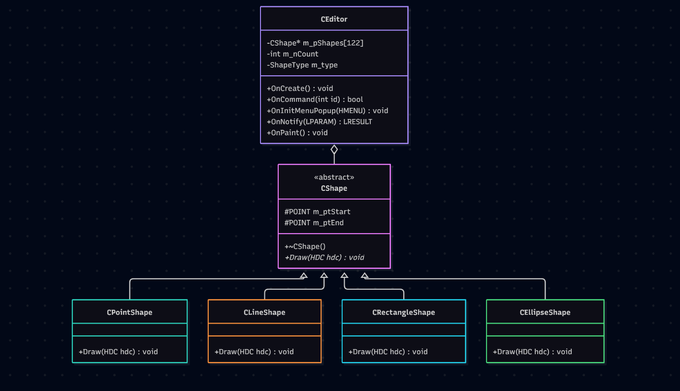

Скріншоти
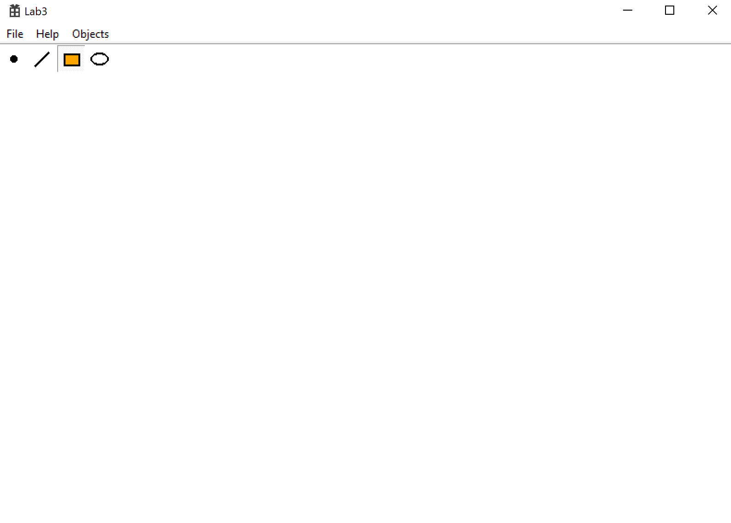
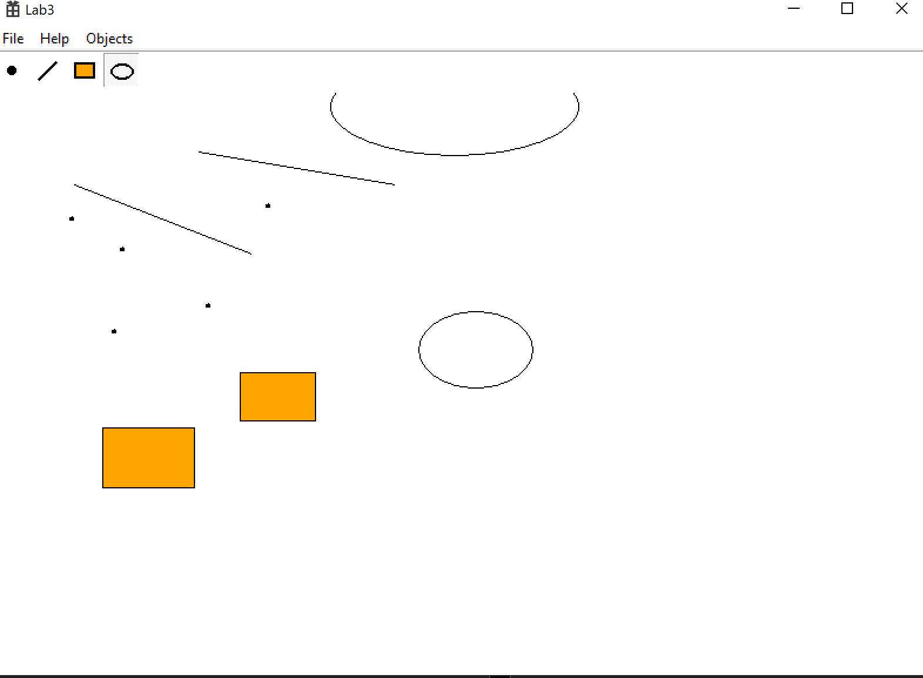

Висновки:
У лабораторній работі я виконав завдання згідно свого варіанту. Та здобув практични навички побудови простого інтерфейсу користувача в об’єктно-орієнтованому стилі.

